Plantilla Vector ISO19115_2018

1. Sección de Identificación

Título
Cobertura arbórea en paisaje productivo de pastos en la región Brunca de Costa Rica 2022 a escala 1:10.000

Título alternativo
EG-UCR_CARBPASRB_2022_10K

Fechas | Tipo de Fecha
04/04/2023 | Creación

Edición
1 Edición

Fecha de edición
04/04/2023

Formato de presentación
Mapa digital

Resumen
Capa geográfica que muestra la cobertura arbórea para pastos para el año 2022 en la región Brunca de Costa Rica

Propósito
Contar con una cobertura arbórea para pastos para el año 2022 en la región Brunca, la cual es relevante para diversos fines agropecuarios, ambientales, históricos, entre otros.

Crédito
Escuela de Geografía de la Universidad de Costa Rica

Estado
Completo

Escala de los datos
10000

Frecuencia de mantenimiento y actualización
No planificado

Tipo de fecha de mantenimiento
Creación

Fecha de Mantenimiento
04/04/2023

Tipo de representación espacial
Vector

Lenguaje
Español

Lenguaje de codificación del metadato
UTF-8

Código ISO País
ISO 3166-2-CR

Palabra clave

Tipo de Palabra Clave | Palabras Clave
Proyecto | MOCUPP
Producto | Pastos
Tema | Cobertura arbórea
Tiempo o temporal | 2022
Lugar | Región Brunca
Lugar | Costa Rica
${TipoPalabraClave7} | ${Keyword7}
${TipoPalabraClave8} | ${Keyword8}
${TipoPalabraClave9} | ${Keyword9}
${TipoPalabraClave10} | ${Keyword10}
${TipoPalabraClave11} | ${Keyword11}
${TipoPalabraClave12} | ${Keyword12}
${TipoPalabraClave13} | ${Keyword13}
${TipoPalabraClave14} | ${Keyword14}
${TipoPalabraClave15} | ${Keyword15}

Restricciones de acceso
Derechos de autor (Copyright)

Restricciones de uso
Derechos de autor (Copyright)

Otras restricciones
Su uso tendrá carácter libre y gratuito, siempre que se mencione el origen y propiedad de los datos.

Tema o categoría
Cobertura de la tierra con mapas básicos e imágenes

Información suplementaria

1.1 Punto de contacto
Nombre de persona
Melvin Lizano Araya

Nombre de la organización
Escuela de Geografía, Universidad de Costa Rica

Posición o cargo
Académico

Rol/Función que representa
Autor

Teléfono
Telefono | Tipo de telefono
(+506) 2511-4592 | Teléfono fijo
(+506) ____-____ | Celular
(+506) ____-____ | Fax

Horario de atención
Lunes a viernes de 8:00 am a 5:00 pm.

Dirección
Ciudad de la Investigación, Facultad de Ciencias Sociales, Torre E, segundo piso, Escuela de Geografía, San Pedro de Montes de Oca, San José, Costa Rica

Ciudad
San Pedro de Montes de Oca

Provincia
San José

Código postal
11501

País
Costa Rica

Dirección de correo electrónico
melvin.lizanoaraya@ucr.ac.cr

2. Sección de Distribución

Sección 1 | Formato: ESRI Shapefile
 | URL para servicio OGC: https://geoportal.ucr.ac.cr/geoserver/mocupp_pastos/wms
 | Protocolo: Servicio de Mapas OGC-WMS
 | Nombre del recurso: Paisaje_cobertura_arborea_2022
 | Descripción: Capa de cobertura arbórea para el año 2022 para la región Brunca
 | Función: Información

3. Sección de representación espacial

Nivel de topología:
Solo geometría

Tipo de objeto geométrico:
Compuesto

Número de objetos geométricos:
6314

4. Sección del sistema de referencia

Tipo de sistema de referencia
Proyectada

Código
EPSG:8908

5. Sección de información sobre la calidad del dato

Nivel de jerarquía
Cobertura

6. Linaje

Linaje
Esta capa es producto de un proceso de foto interpretación a partir de imágenes sentinel promediadas a partir de los cuatro meses iniciales para el año 2022.

7. Sección de identificación del metadato

Archivo de identificación del metadato
CR_EG-UCR_CARBPASRB_2022_10K_VE

Lenguaje del Metadato
Español

Lenguaje de codificación del metadato
UTF-8

Código ISO País
ISO 3166-2-CR

Estándar del metadato
ISO 19115-3:2018

Versión del estándar del metadato
NTIG_CR04_10.2020. V.2

Frecuencia de actualización
No planificado

Fechas Metadatos
Fechas | Tipo de fechas
17/04/2023 | Revisión
04/04/2023 | Creación

7.1 Autor de los metadatos

Nombre de persona
Manuel Vargas Del Valle

Nombre de la organización
Escuela de Geografía, Universidad de Costa Rica

Posición o cargo
Académico

Rol/Función que representa
Autor

Horario de atención
Lunes a viernes de 8:00 am a 5:00 pm.

Teléfono
Telefono | Tipo de telefono
(+506) 2511-4592 | Teléfono fijo
(+506) ____-____ | Celular
(+506) ____-____ | Fax

Dirección
Ciudad de la Investigación, Facultad de Ciencias Sociales, Torre E, segundo piso, Escuela de Geografía, San Pedro de Montes de Oca, San José, Costa Rica

Ciudad
San Pedro de Montes de Oca

Área administrativa
San José

Código postal
11501

País
Costa Rica

Dirección de correo electrónico
manuel.vargas_d@ucr.ac.cr

8. Resumen gráfico (se refiere a una de las dos imágenes utilizadas para ilustrar a la capa o cobertura del metadato)

Nombre del archivo (deben proporcionar la imagen para subirla en el SNIT)
Cobertura arbórea en paisaje productivo de pastos en Costa Rica 2022.jpg

Descripción del archivo
Imagen ilustrativa

Tipo de archivo
jpg

Imagen
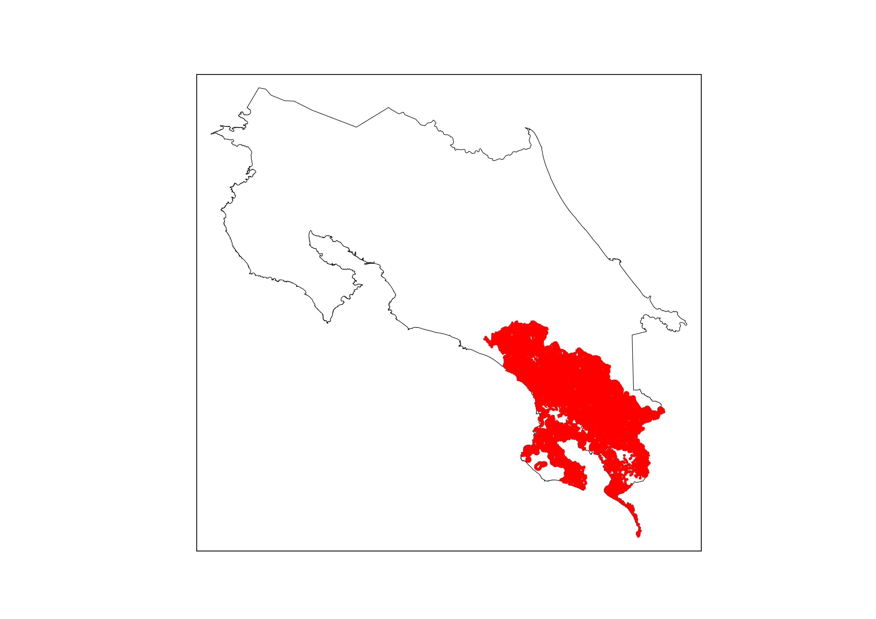

Coordenada Norte
9.57531

Coordenada Sur
8.04405

Coordenada Este
-82.71030

Coordenada Oeste
-84.00182

Imagen
